Přání stomických pacientů vyslyšena. Dansac uvedla na český trh revoluční řadu pomůcek NovaLife TRE
Brno 8. června, 2021 – Česká republika se stala prvním distribučním trhem světa, na který míří technologická novinka TRE a s ní související řada stomických pomůcek NovaLife TRE. Podle průzkumů si minimálně 75 % stomických pacientů stěžuje na podtékání a související problémy. TRE je technologickou odpovědí na tyto podněty.
Když se odborníci společnosti Dansac zeptali stomických sester, jaké jsou hlavní problémy, se kterými se potýkají, odpovědi byly jasné: podtékání sáčků a zdraví kůže. Totéž uvedli i jejich pacienti. Obě věci spolu pochopitelně souvisí. Podle nejnovějších britských studií si na tyto problémy stěžuje plných 94 % pacientů.
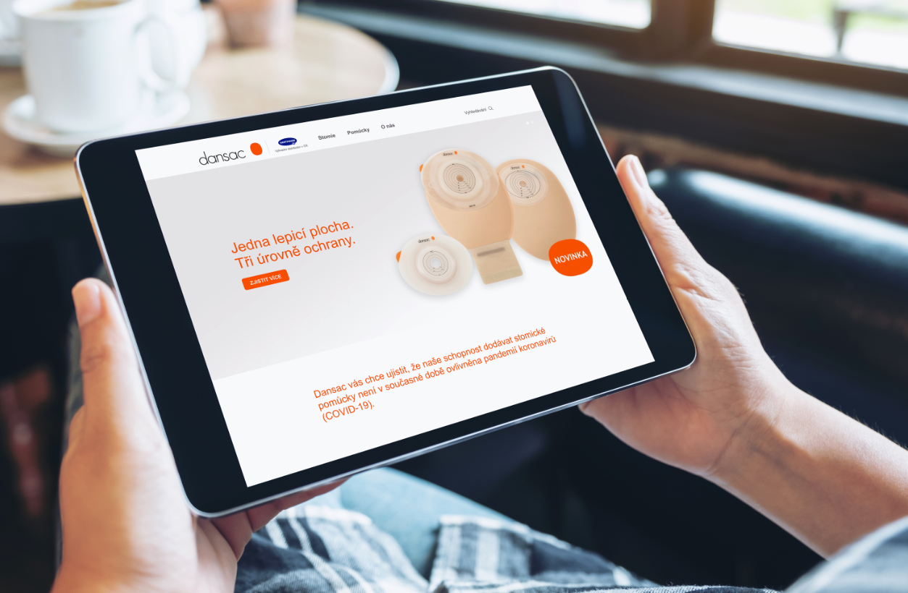
„Technologie TRE řeší právě tyto problémy. Zaměřuje se na absorpci, udržení rovnováhy pH a přilnavost. Pomůcky s technologií TRE lépe absorbují, žádoucí pH kůže udržuje speciální pufrační systém a pomůcky vykazují i špičkovou přilnavost. Věříme, že by technologie TRE mohla být jedním ze zásadních kvalitativních milníků v péči o stomické pacienty,“ přeje si Wendy Rae, manažerka klinického vzdělávání společnosti Dansac.
TRE má ambici zabránit obvyklému cyklu poškození kůže pacientů: kůže kolem stomie čelí podtékání a zvýšení vlhkosti, mění se pH, na kůži působí agresivní enzymy, a následně tak dochází k poškození kůže a její erozi.
„Všechny nové pomůcky jsme zaregistrovali a pacienti je mohou standardně objednávat. A například podložky NovaLife TRE mohou kombinovat i s předchozí řadou sáčků, dokonce to platí i pro urostomické sáčky, které v nové řadě nejsou,“ doplňuje Jan Rejzek, produktový manažer společnosti HARTMANN – RICO, který má na starosti uvedení nové řady NovaLife TRE na český trh.
Společnost HARTMANN – RICO je výhradním distributorem pomůcek Dansac na českém a slovenském trhu. Dansac je specialistou na všechny typy stomických pomůcek.

HARTMANN – RICO
Společnost HARTMANN – RICO a.s. patří mezi nejvýznamnější výrobce a distributory zdravotnických prostředků a hygienických výrobků v České republice. Vznikla v roce 1991 vstupem společnosti PAUL HARTMANN AG do tehdejšího státního podniku Rico Veverská Bítýška. Společnost je součástí mezinárodní skupiny HARTMANN se sídlem v Heidenheimu v Německu. Více než 25 let působí HARTMANN – RICO také na území Slovenska se sídlem v Bratislavě. HARTMANN – RICO poskytuje pracovní příležitost v České republice celkově více než 1 500 osobám.

